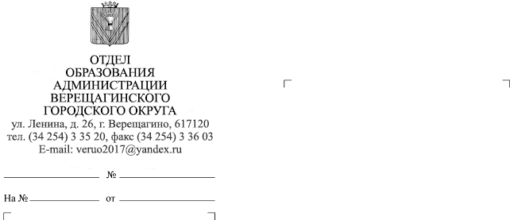
О повышении квалификации
Руководителям
образовательных организаций

254-08-02-722
27.07.2021
"Методология и технологии
цифровых образовательных
технологий в образовательной организации"

Уважаемые руководители!

В соответствии с письмом Рабочей группы «Безопасное информационное пространство для детей» при Координационном совете при Правительстве Российской Федерации по проведению в Российской Федерации Десятилетия детства от 30 апреля 2021 г. №01-06-18/2021, в целях реализации федерального проекта «Цифровая образовательная среда» Национального проекта «Образование» организуется программа повышения квалификации «Методология и технологии цифровых образовательных технологий в образовательной организации» для педагогических и руководящих работников организаций общего и профессионального образования.
Обучение по программе бесплатное, проходит в заочной форме с применением исключительно дистанционных образовательных технологий и электронного обучения на Портале Единыйурок.рф (в разделе Курсы). При успешном прохождении итоговой аттестации, выдается удостоверение о повышении квалификации в электронной форме. Пройти обучение возможно до 17 сентября 2021 г.
Просим довести информацию до руководящих и педагогических работников организаций общего и профессионального образования.
В срок до 17 сентября 2021 г. предоставить данные о количестве прошедших обучение в соответствии с приложением на электронный адрес Lenasikem@mail.ru (Емельяновой Е.А.).
Просим довести информацию до руководящих и педагогических работников общеобразовательных организаций.

Приложение: на 1л. в 1 экз.

Начальник отдела образования
администрации Верещагинского
городского округа Е.В. Мальцева
Емельянова Елена Александровна
34 254 3 38 30
Приложение

Информация о количестве педагогических и руководящих работников прошедших обучение на портале Единый урок

Наименование ОО | Количество педагогических и руководящих работников, прошедших повышение квалификации

